 Il mondo animale nell’azienda biodinamica

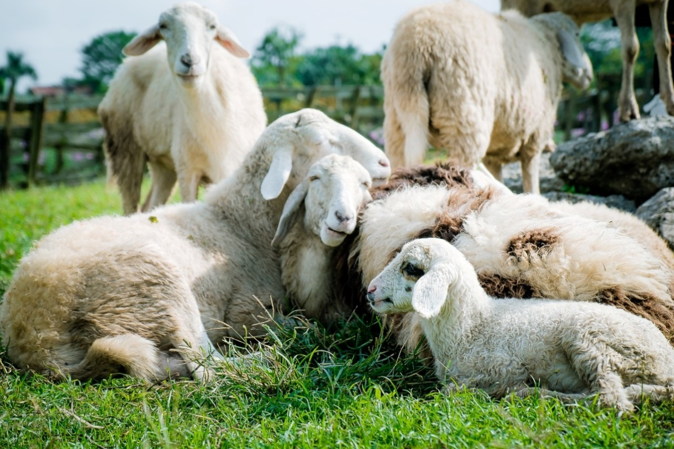

**Presso la sede della fondazione LE MADRI a Rolo (RE) Via Porto 4**

Sabato 14 Dicembre 2024 dalle 9:30 alle 17:00

Relatore: Marcello Volanti, medico veterinario, consulente in aziende biologiche e biodinamiche

Mattino: Evoluzione del rapporto uomo - animale: dal rispetto alla redenzione.

L’animale come essere senziente: le basi per un benessere dell’animale e dell’organismo agricolo.

Pomeriggio: GLI OVINI, con particolare attenzione alla loro introduzione in azienda. Soluzioni di allevamento.

Strutture, alimentazione, pascolo, riconoscimento di alcune malattie, adempimenti burocratici per realizzare un allevamento.

Ore 9:00 Arrivo e registrazione dei partecipanti

Ore 9:30: Inizio attività

**L’ISCRIZIONE E’ OBBLIGATORIA**

**Per l'iscrizione si richiede il versamento anticipato della quota di partecipazione tramite bonifico bancario sull'IBAN**

**FONDAZIONE LE MADRI:  IT 11 Z 05387 66440 000001255289**

**Causale: “corso mondo animale 12-2024”.**

**Quota di partecipazione 70,00 euro (pasto escluso).**

**Successivamente si prega di compilare il modulo per l’iscrizione ai corsi sul nostro sito:** [**www.fondazionelemadri.it**](http://www.fondazionelemadri.it) **e spedirlo alla nostra mail.**

**L'iscrizione al corso sarà considerata valida e confermata tramite e-mail previo versamento della quota di partecipazione.**

**Sarà attivo il servizio di ristorazione interna con prodotti biodinamici e biologici (pranzo).**

**Il pasto prevede menu vegetariano: per motivi di tempo legati al rispetto del programma, non sarà possibile preparare pietanze o altri piatti diversi e/o personalizzati. Vi chiediamo cortesemente di prenotare i pasti al momento dell’iscrizione.**

**La quota per il pasto è di 18,00 € da versare direttamente in sede all’arrivo.**

**Termine iscrizioni 6 Dicembre 2024**

***Alberghi (prenotarsi autonomamente)***

**ROLO**(200 m)

B&B Portale dei Soli, corso Repubblica 23 – tel. 331 1303065

B&B Reboglio, via C. Battisti 59 - tel. 0522 666913 - 338 6755342

Agriturismo Dosso al Porto, via Porto 16 - tel. 333 3507499

**NOVI DI MODENA**(4 km)

B&B L’Alloro, via Martiri della Libertà 19 - tel. 347 3299033 - 339 4822910

B&B Ponte Catena 45 - tel. 339 6164014 - 059 676160 - 3486722878

**FABBRICO**(5 km)

Agriturismo *Vitae*, via Naviglio 11- tel. 370 3691626

Albergo Soliani, via Giacomo Matteotti 10 - tel. 0522 665915

Hotel San Genesio, via Piave 35 - tel. 0522 665240

**REGGIOLO**(4 km)

Agriturismo Lucchetta, via San Venerio 86 - tel. 0522 971150 - 339 6377675

B&B La Casa di Cecilia, via Aurelia 4 - tel. 338 8314216

B&B Loghino Moretti, Strada Caselli 2 - tel. 347 6424960 - 347 2482537

Hotel Villa Nabila, via G. Marconi 4 - tel. 0522 973197

Hotel Gonzaga, via P. Malagoli 5 - tel. 0522 974737

Albergo Fonda, via Guastalla 343 - tel. 0522 975300 - 338 6691385

B&B in via Caboto 2, zona ind. Ranaro - tel. 0522 973001 - 340 3853292

Agriturismo Boschi, via Cattanea 54 - tel. 0522 972745

**BRUGNETO (Reggiolo)**

Albergo Fonda, via Guastalla 341 - tel. 0522 975300 - 338 6691385

**PEGOGNAGA**(10 km) Hotel 900, via N. Sauro 1 - tel. 0376 55063

**Per raggiungerci: da autostrada A22 (autostrada del Brennero) prendere uscita Rolo-Reggiolo, poi seguire direzione Rolo avanti 3 km (la Fondazione si trova prima del paese, sulla sinistra), via Porto, 4**

**In treno: sulla linea Modena-Mantova, fermata Rolo/Novi/Fabbrico.**